DB（database）

DBMS（database management system）DB是通过DBMS创建和操作的容器

常见的DBMS：MySQL Oracle（贵） DB2（处理海量的数据） SqlServer（微软公司，只能安装在Windows操作系统下）

SQL（structure query language）结构化查询语言，专门用来和数据库通讯

优点：

1.不是某个特定数据库供应商专有的语言，几乎所有DBMS都支持SQL

2.简单易学

3.虽然简单，但实际上是一种强有力的语言，灵活使用其语言元素，可以进行非常复杂和高级的数据库操作

数据库存储的特点

1.将数据放到表中，表再放到库中

2.一个数据库中可以有多个表，每个表都有一个的名字，用来标识自己。表名具有唯一性。

3.表具有一些特性，这些特定定义了数据在表中如何存储，类似java中类的设计。

4.表由列组成，我们也称为字段。所有表都是由一个或多个列组成的，每一列类似java中的“属性”。

5.表中的数据是按行存储的，每一行类似于java中的“对象”。

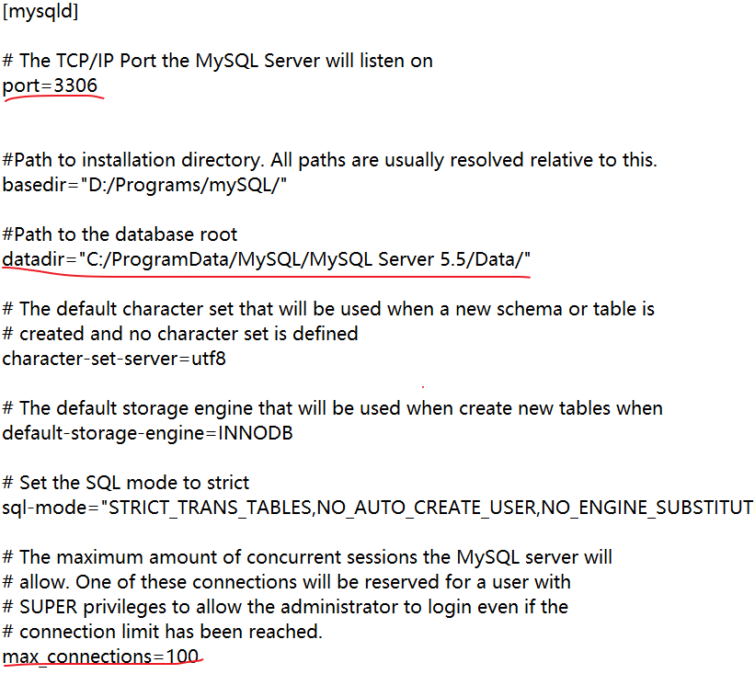

服务端配置（重要） 更改之后要重启服务才能生效

cmd下mysql服务的关闭和启动

1.以管理员方式运行

2.mysql服务关闭 net stop mysql

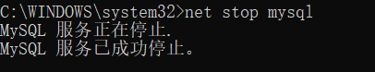

3.mysql服务启动 net start mysql

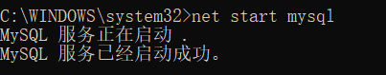

mysql常见命令

show databases; 查看所有库

use <库名>; 打开库

show tables;打开当前库的表

show tables from mysql;打开mysql库的表

select database(); 查看当前库的名字

create table stuinfo ( id int , name varchar(20));

desc stuinfo; 查看表项目

select \* from stuinfo; 查看表内的所有内容

insert into stuinfo (id ,name) values (1,'John');

update stuinfo set name = 'lilei' where id = 1;

delete from stuinfo where id = 1;

查看当前数据库版本

1.cmd下

mysql -version

mysql -V

2.mysql server下

select version();

mysql语法规范

1.不区分大小写，但建议关键字大写，表名，列名小写

2.每条命令用分号结尾（\g也可，GUI下）

3.每条命令根据需要可缩进，换行

4.注释

单行注释 #注释文字

单行注释 - -注释文学

多行注释 /\*注释文字\*/

mysql服务端退出方式

1.只适用于root用户

（在 mysql server下）

exit

ctrl+c

2.适用于所有用户

（在cmd下）

mysql -h localhost -P(P意思是端口号) 3306 -u root -p(p的意思是密码+不带空格的) password